**REGIONLEIR 2016  
«HØYT og LAVT»  
1. INFOBREV**

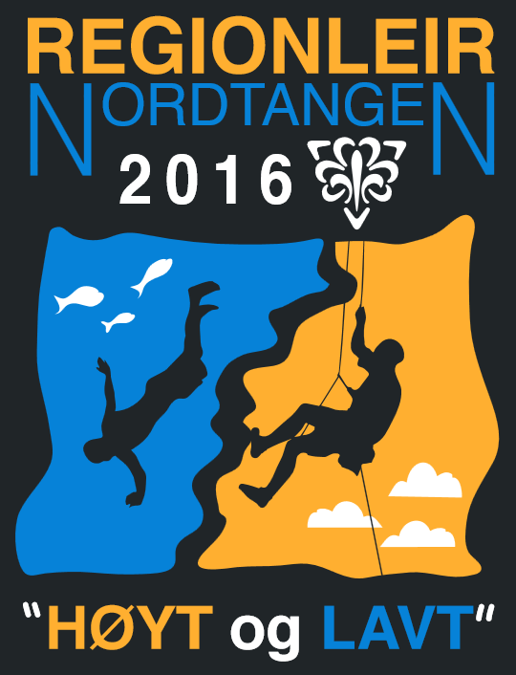

Snart er det sommer igjen, og da er det tid for leir!

Leiren holdes på:

**Nordtangen Nasjonale speidersenter, Gran på Hadeland  
25. juni - 2. juli**

og arrangeres av Buskerud, Hedmark og Oppland, Oslo, Romerike og Østfold kretser

På leiren skal vi gjøre aktiviteter både høyt og lavt! Vi skal bygge høye tårn og klatre opp, og ved vannet er vi lavt, med aktiviteter som bading, fisking og kanopadling. I tillegg til dette vil det også være haik, speidertivoli og mye mer!

**LEIRKONTINGENT**

**kr 2.100,-** for første deltager fra familien

**kr 1.800,-** for de neste

Påmelding til gruppa di.

Leiren er for de som går i **5. klasse og oppover.**

**HAIK**

Ingen leir uten haik!

Haiken blir fordelt på to dager: Tirsdag til onsdag, og onsdag til torsdag.

**NORDTANGEN JUBILEUM**

Søndag den 26. juni inviteres alle til å feire Nordtangen sitt 70 års jubileum! Denne dagen blir en stor jubeldag med massevis av aktiviteter for små og store, og er en flott anledning til å invitere venner og familie til et besøk på Nordtangen.

**MAURLEIR**

Har noen lyst til å være med på å bygge den beste leiren noensinne? Vi trenger maur til både før, under og etter regionleiren. Du vil få en unik opplevelse sammen med mange andre speidere fra hele landet!

**Vi kan tilby:**

• En lavere leirkontingent

• Et sosialt felleskap

• Egg og bacon til frokost før og etter leiren!

• Gode minner og en unik opplevelse

Maurleirperioden vil være fra 23. juni til 5. juli med muligheter for endringer. Skulle det være behov for fri for å rekke leiren er vi behjelpelige med søknad for fri.

Har spørsmål om maurleiren? Ta kontakt med Herman på **hersan1996@icloud.com**

Vi håper vi ser veldig mange av dere på leir!

**Speiderhilsen fra**

**Hovedkomitéen**